峄城区2014年政府信息公开工作年度报告

根据《中华人民共和国政府信息公开条例》的有关规定及政府信息公开工作要求，现编制峄城区2014年政府信息公开工作年度报告。本报告由概述，主动公开政府信息的情况，依申请公开政府信息及咨询情况，复议、诉讼和申诉情况，工作人员及投入等情况，主要问题和改进措施，附表等部分组成。本报告中所列数据的统计期限自2014年1月1日起，至2014年12月31日止，报告数据包含广播电视等信息公开数据。
峄城区政务门户网站—中国峄城网（http://www.ycq.gov.cn/）可下载本报告的电子版。
一、概述
2014年，峄城区紧紧围绕国家、省市关于政府信息公开工作的安排部署，顺应公众期盼，坚持把公开透明作为政府工作的基本制度，以保障人民群众知情、参与和监督为目标，统筹推进政府信息公开工作。主要开展了以下几个方面的工作。
（一）加强政务网站建设，打造信息公开载体
政务网是信息公开工作主阵地，峄城区高度重视政务网站的建设维护工作，通过不断改版升级、优化栏目设置和版面设计，充分发挥政务网站在信息公开工作上的带动作用。一是加强网站规范化管理。设置定期备份程序，确保不出现服务器受损以及其它不可预知情况下出现网站数据丢失情况。严格遵照相关信息审批流程和制度，在对信息公布过程中，形成严格的审核机制，确保公开信息的准确、实时、透明。新上防火墙，加大对网站安全性的保护力度，防篡改、防攻击。二是积极为各单位提供信息服务，构建大信息公开格局。新开设“印记2014”、就业信息等栏目，同时为配合全区重大活动的宣传推动，开设党的群众路线教育实践活动、国防动员、创建省级文明城市等专栏，新增空气、水质环境状况信息公开栏。根据部门工作需要，建立旅游服务、应急管理、行政审批、廉政建设、中国石榴城等专题网站，同时开设《峄城通讯》电子版，并收录区广播影视台核心视频227个，既大大增加了网站的分类信息量，又进一步推进了相关部门的党务、政务信息公开工作，扩大信息公开范围。三是对全区重大活动都及时跟进报道。对于区委、区人大、区政府、区政协、区纪委以及部分乡镇的全区重大活动，政务网站都及时派记者跟踪报道，准确地宣传了全区重大活动信息，加强了峄城区对外宣传力度。全年共报道南京农业大学与枣庄市签订校市全面合作协议、诺贝尔奖获得者穆拉德博士来峄访问、区政协视察古邵港行物流产业、中国石榴城建设座谈会、亚运冠军张敏专访、2014年“百千百”评议活动峄城区政府集中评议会议等重大信息300余次。2014年区政务网共发布各类信息6200余条。在2014年全省政府网站绩效评估中处于全省先进前列。
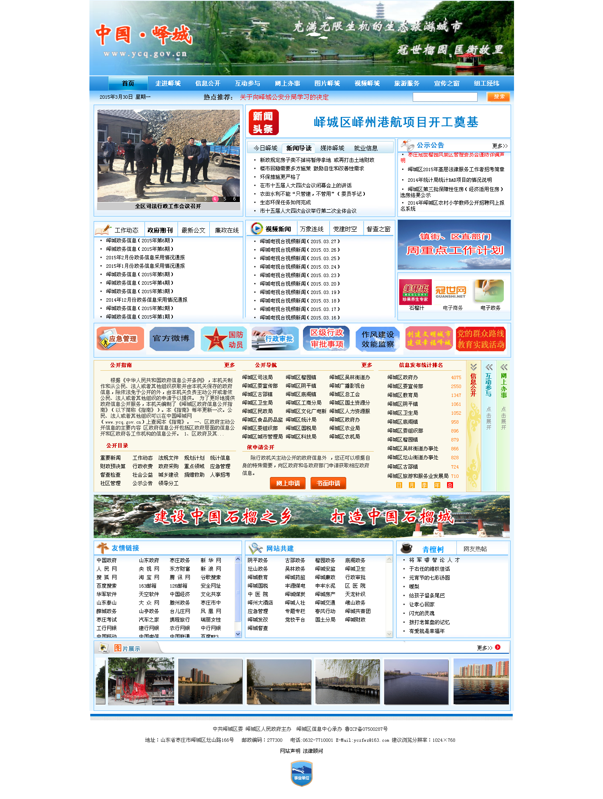
（二）拓宽公开渠道，加强政务微博建设
在做好政务网站这个平台建设的基础上，积极拓宽信息公开渠道，发挥微博时效性强，传播速度快的特点，开拓进取，着力加强政务微博建设，使其成为与政务网相媲美的峄城区网络门户平台。截至目前，共发布博文1350条。一是推进政务微博规范化运作。一方面研究制定了信息公开、应急处置、微博监管和诉求回应等一系列政务微博工作制度。另一方面丰富发布内容，扩大政务微博影响力。加强微博内容的发布。转发新华网、人民网等权威媒体的大政方针、新闻要事以及上级有关工作动态，使更多正面新闻、好新闻及时公诸于众；转发权威媒体频道峄城信息以及区政务网信息，扩大对峄城的宣传力度；通过微播报，微提醒，微生活等形式，发布一些群众喜闻乐见的段子、生活类题型、天气服务、节日指南等等，以口语化、幽默化、可爱化的短句，丰富微博内容，活跃微博氛围。同时利用微博对全区重大活动进行直播，例如微博直播了全区两会报道和美国诺贝尔奖博士穆拉德来峄签约，受到网民好评。二是及时发布各类重大信息和为民服务信息。在公告管理栏及时公布峄城区人民政府办公室关于办理第二批保障性住房实物配租（售）的通知、榴乡春韵——峄城区书法美术摄影作品展暨年度作品大赛征稿通知，关于公开征求《峄城区人民政府关于实施“黄标车”区域禁行的通告》。以微公告形式及时发布招聘简章、征兵公告、环评公示、停电停水公告、菜价公告等。这些既推进了峄城对外宣传，又及时满足群众知情权。三是加大对微友@榴乡峄城的处理，通过核实说明、及时回复、政务网站信箱系统转交受理等方式及时处置微友诉求。对群众提出的“青苗补偿标准”转交水利和渔业局进行认真答复，向国土局核实群众咨询的夜间仍有非法采石现象并回复群众，针对“百日游百景”专题集中询问的景区景点位置、景区乘车、景区服务等问题有问必答，营造了政府阳光、为民的形象。
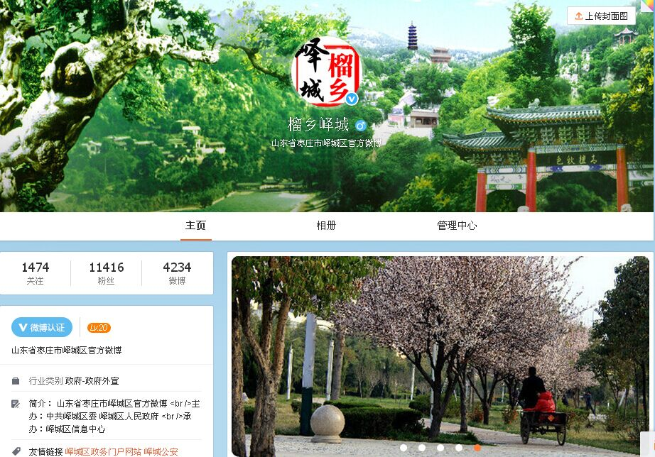
（三）按照上级最新要求，进一步完善信息公开工作
一是未雨绸缪，完善机制配套。峄城区政府时刻加强对政府信息公开工作的思想认识，特别是在关注到上级对信息公开工作越来越重视，密集出台了一系列的加强政府信息公开工作的文件之时，迅速响应上级要求，及时编制了《峄城区人民政府办公室关于进一步推进政府信息公开工作的通知》，文件围绕今后峄城区信息公开工作的重点各相工作做了具体部署，同步推进信息公开的制度和基础建设以及依申请公开工作，并建立了信息公开工作的考核通报机制。同时，根据实际公众需要，修改完善了《峄城区信息公开指南》。二是雷厉风行，完善提高信息公开工作。按照上级“严肃整改，速见成效”的要求，迅速行动，要求各镇街及开通政务网站的部门，对各自网站信息公开栏目进行全面更新。区政务网各单位承担的重要栏目，如规划计划、财政预决算、行政收费、政府采购、统计计划、捐助救助、土地征用、房屋拆迁、网上办事等栏目要求认真做好更新工作。同时重拳出击，对镇街网站出错断链、全区信息公开工作长久以来开展不力的单位，下发整改通知，确保对整改工作引起重视，掀起全区信息公开工作整改提高热潮。三是查缺补漏，扫除信息公开工作死角。一方面对政府网站信息进行全面检查整改。对网站栏目中的断链现象进行修复，对分类错误的信息进行重新整理归类；要求承担相应权限的单位及时做好内容更新保障，杜绝空白页面；对网上办事栏目以及一些偏僻栏目进行了信息补充，确保不做摆设，真正实现为民办事服务功能。另一方面对网站信箱系统进行督办，要求及时认真办理群众来信，不得延误办结。
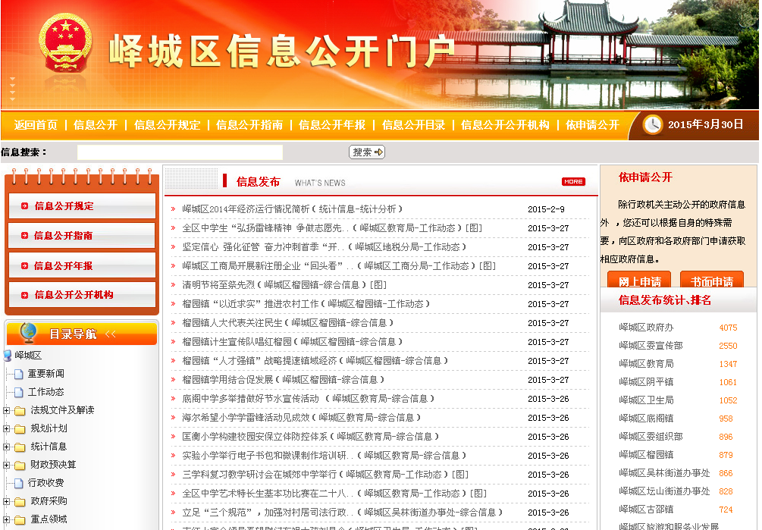
（四）高度重视答疑解惑，及时做好舆情解读回应工作
2014年以来，更加重视网民诉求，采取通报、指导、帮助的办法，让涉及单位及时做好网民的答疑解惑工作，积极回应引导网上舆论。一是建立良效工作机制。全区初步形成了“网上舆情搜集——网下调查办理——网上及时回复——整理归档—定期通报—年终考核”的工作模式，为全区经济社会发展营造了良好的网络舆论环境。二是积极进行答疑解惑。例如，2014年1月份，指导安监局在大众论坛、安监局官方网站连续跟进说明银座附近燃气泄漏的有关情况；2014年3月份指导交通局对网民集中反映的“出行难、城市公交”问题进行了专门回复说明，并被大众网以《峄城征集城市交通意见 网络与民互动获赞》为题进行了新闻报道。今年以来，公安、住建、城管、环保、教育等区直部门及各镇街共回应引导网民各类诉求50余条，澄清了事实，解除了疑惑，疏导了情绪。三是开展优秀贴文评选活动。2014年5月份开始，与移动公司联合开展优秀贴文评选充话费活动，每月召开由网宣办、公安局、信息中心、移动公司共同参加的评选讨论会，将优秀贴文分为生活分享类、图说峄城类、建议诉求类、主题类、文学类等五类予以评选，目前已评出两期28条优秀贴文，营造了较好的论坛氛围。
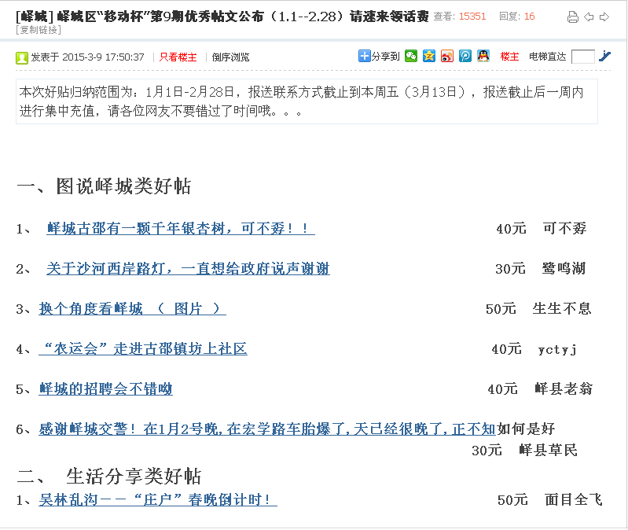
（五）健全新闻发言人制度，推进权威信息发布工作
为确保公众了解信息的权威性，峄城区一是建立依托新闻发布平台和各类媒体发布重要信息的制度，围绕全区重要会议内容、区政府重点工作、重要政策、公众关注热点问题进行新闻发布，使信息发布成为制度性安排，并逐步做到常态化、规范化。二是健全新闻发言人制度。明确了两办的新闻发言人，同时建立健全了新闻发言人工作制度，加强新闻发言人团队建设，配备工作班子，明确工作机构和责任，完善工作流程。三是做好在线访谈工作。把在线访谈栏目作为进一步拓宽政民互动渠道，强化舆论监督和社会监督作用，加强政府与公众互动交流、建立健全网上沟通机制的重要内容和有效手段。截至目前，共发布访谈新闻17次。
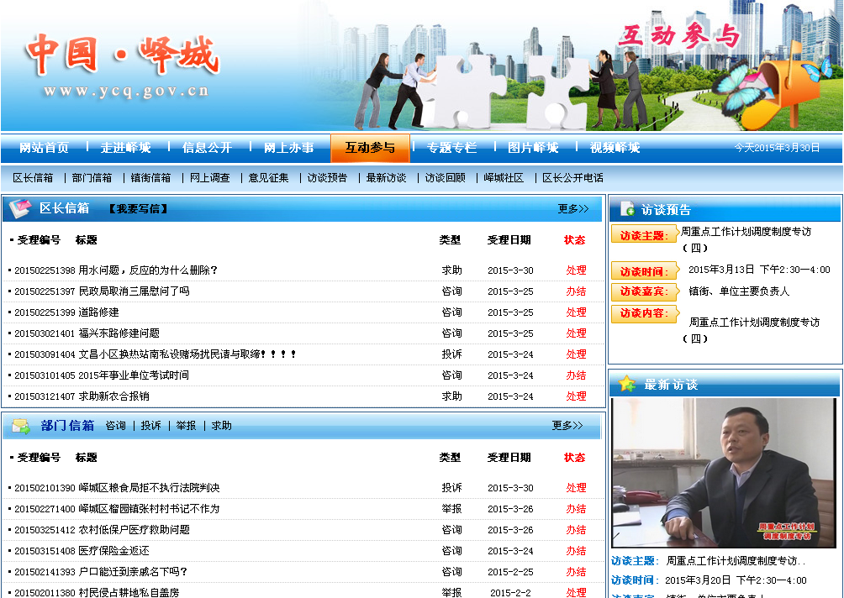
（六）做好市政务网内容保障工作，提高信息上传质量
一是高度重视。专门召开会议安排部署此项工作。全区25个重点部门均配备了市政务网站内容保障专职工作人员。七个镇（街）全部配备市政务网站内容保障工作人员2至3名。二是确保信息公开的规范度。2014年无失泄密信息，无重复信息，无虚假、不完整信息和不属于“政府信息”范畴的信息，信息公开目录更新全面，不存在空目录，目录更新及时，信息对应栏目准确。七个镇（街）信息公开覆盖率为100％，发布信息实效性较强，无信息重复多发现象。2014年，峄城区政府在枣庄市政务门户网站共发布信息3000余条。三是积极推进政群互动。按照市政府要求，广泛收集内容保障相关信息，特别是对网上调查和意见征集、领导风采、社区管理、开发区建设、医疗机构、教育领域等栏目内容保障上及时准确提供信息。四是不断进行完善提高。经常性开展内容保障自查工作，峄城区市政务门户网站内容保障信息各栏目版块内容完整，无涉及国家秘密、商业秘密、个人隐私和内部办公的信息，转载信息均来自国家正规政务网站，信息发布保密审查记录保存完整。
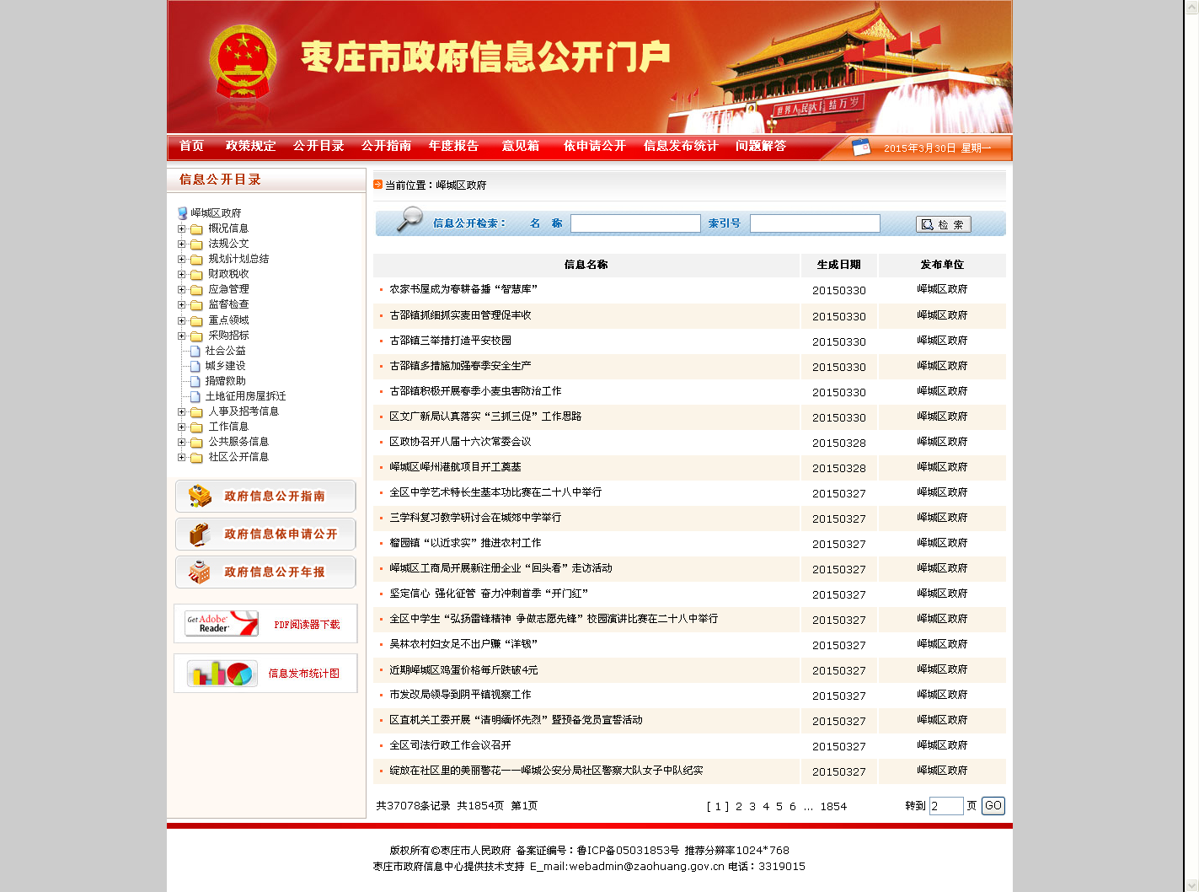
二、主动公开政府信息的情况
2014年政府信息公开工作主要采取区级网站平台统一发布信息，有网站的单位同时自行公开信息的形式。同时拓展峄城区官方微博的信息公开力度。按上级工作部署，在枣庄市政务门户网站峄城区节点以及峄城区镇（街）节点公开信息。
（一）公开的主要内容
2014年度，峄城区政府主动公开政府信息总计11800余条。
按照上级对于信息公开工作的新要求，峄城区及时调整发力方向，对涉及公共利益、公众权益、社会关切及需要社会广泛知晓的，特别是重大行政决策信息、社会关注热点信息进行全面、准确、及时地公开。要求各镇街、各部门除做好日常工作动态类、常规工作类、规章制度类信息的公开外，相关职能部门要重点围绕行政权力运行、财政资金管理使用、公共资源配置、公共服务和公共监管5个方面做好政府信息公开工作，尽最大可能的保障人民群众知情。
其中，行政审批类信息83余条，“峄城区教育局行政审批‘两集中两到位’”对全区行政审批窗口都有指导意义，同时要求区行政审批中心专门开设网站对各类行政审批流程进行网上公示；财政资金类信息公开104条，预决算29条，三公经费5条，财政收支情况6条，政府采购21条，资金使用43条，进一步提升财政预算执行和收支审计工作情况的透明度；公共资源类信息33条，“峄城区全市率先颁发新版农村土地承包经营权证书”、“关于办理第三批保障性住房配售的通知”等信息让群众及时了解到相关情况；公共服务类信息295条，内容涵盖教育招生、科技科研、医疗卫生、招聘就业，“峄城区直医院公开招聘专业技术人员”、“区职业中专一项目荣获全国职业院校技能大赛二等奖”、“区人社局开展‘金蓝领’技师培训”等信息受到公众广泛关注；公共监管类信息385条，“关于大气污染防治工作实施方案”、“峄城区成立食品不良反应检测中心”、“枣庄港峄城港区魏家沟环境影响评价公示”等信息充分保障了群众的知情和监督权。
（二）公开的主要渠道和形式
峄城区政府信息公开主要渠道是峄城区政务门户网站—中国峄城网，工作机构——峄城区信息中心，形式是通过栏目设置，利用文字、图片、视频，全方位地进行信息公开。同时开通政务微博——榴乡峄城，拓宽公开渠道。第二，峄城电视台、广播电台，工作机构——峄城区广播影视台，利用广播、电视新闻、专题等形式，及时发布最新政务动态。第三，峄城区现行文件公开中心，工作机构——区档案局，形式是提供现行档案文件的检索及查阅。
三、依申请公开政府信息及咨询情况
充分认识到随着群众政府信息公开意识的不断增强，依申请公开工作在信息公开工作中所占比重越来越多。一是高度重视政府信息依申请公开工作，通过规范依申请公开办理工作流程，改进申请办理方式等措施。完善受理、审查、处理、答复以及保存备查等各个工作环节的流程，畅通受理渠道，健全工作机制，提高工作效率，方便公众申请，依法依规满足人民群众的特殊信息需求，提升依申请公开服务能力。二是重视对区政府网的网上信箱的办理和区长公开电话的答复，切实提升好区长信箱和区长热线的为民服务水平。2014年截至目前，区长公开电话共受理社会各界群众电话咨询及省市热线交办事项2325次，网上省市区三级信箱事项962件（包括城市建设、城市管理、环境卫生、水、电、暖、土地、环境污染、交通管理、计划生育、新农合作医疗报销、教育等方方面面问题），办结率达100%，办理结果满意率98%。其中9月份，有群众通过区长信箱反映城区黑出租的问题引起高度重视，随机峄城区联合交通、交警、工商多个部门开展整治黑出租大型行动，查处黑出租、黑三轮20余辆，有力净化了交通环境。三是做好对公众现行档案文件的检索及查阅工作。全年有1345人次，查阅1016卷（册）次文档，提供档案证明987页次。为提高办事效率，峄城区建立婚姻档案的数据库，实行计算机查档，大大减少了群众的查阅时间。今年，峄城区档案局国家二级档案馆复验顺利通过。
四、信息公开复议、诉讼、申诉情况
2014年度，未发生针对政府信息公开事务的行政复议案；未发生针对政府信息公开事务的行政诉讼案；未收到各类针对政府信息公开事务有关的投诉（包括信访、举报）。
五、工作人员及收费减免情况
（一）工作人员情况
2014年峄城区从事政府信息公开工作人员80人，其中专职人员32人，兼职人员48人，各镇街、各部门从事信息公开工作的人员1—2人。
（二）依申请公开政府信息收费情况
2014年，各政府机关对依申请政府信息公开收取费用为0元。
六、工作中存在的主要问题及推进措施
（一）存在问题
虽然取得了一定成绩，但是峄城区信息公开工作仍存在许多不足，离上级的要求和群众的期待仍有一定距离。具体体现在以下几个方面：
一是个别单位抓公开的主动性、自觉性有待进一步增强，公开的内容需进一步规范，公开的深度和广度需进一步拓展，公开的形式过于单一，公开的效果需进一步提高，公开的长效机制有待完善。
二是个别部门和镇街对政府信息公开的认识需进一步提高，对区政务门户网站报送信息也不够及时；不少单位领导重视不够，突出表现在资金、设备、人员、措施落实不到位，工作开展相对滞后；个别单位的负责同志思想保守、工作消极应付。
三是信息公开载体建设仍处于起步阶段，整体应用水平有待进一步提高。发展不够平衡，有的虽然设立了网站、网页，但缺乏日常管理维护和及时更新，一副面孔，经年不变，没有发挥应有的作用。有的部门网站建好了，却对于公众喜闻乐见的微博、微信平台重视不足，反应迟钝。
四是不少单位对于社会关切事项的回应不够及时，出现热点问题或者公众急需了解的舆情时，不能在第一时间发声引导舆论。
（二）推进措施
2015年，峄城区将认真贯彻落实国务院、省政府和市政府关于政府信息公开工作的总体要求，进一步明确信息公开重点，规范公开程序，扩大公开范围，完善公开内容，全力打造“阳光政务”、“诚信政府”。
一是要加强组织领导，完善机制配套。督导各镇街、各部门要将政务公开工作列入重要议事日程，建立健全组织机构，明确工作目标，落实责任人，形成合力抓落实。建立健全政府信息公开的各项规章制度，严格用制度管人管事，推进政府信息公开工作逐步走上制度化、法制化轨道。加强监督考核，形成信息公开定期通报制度。同时，进一步加强对具体工作人员的业务培训，提高信息公开工作水平。
二是加强重点领域的信息公开。要认真贯彻落实上级关于信息公开工作的工作部署，重点做好以下五方面工作：一是着力推进公共财政资金管理与使用的政府信息公开，继续抓好预算决算、“三公”经费和行政经费的公开，力争取得更大进展。二是着力推进民生领域的政府信息公开工作。要把保障性住房的规划、建设、分配、管理等各环节和全过程向社会公开；继续加大生产安全事故应对、处置、调查、处理信息的公开力度；所有征地拆迁项目，都要严格依法履行公告、告知、论证和听取意见等程序，全面公布补偿方案、补偿标准和补偿结果等各环节信息；推进食品安全和环境保护信息公开。三是着力推进招投标信息公开。政府投资项目以及国有资金占控股或者主导地位、依法必须进行招标的项目，其招投标信息、投标单位及从业人员信用信息等，都要向社会公开。四是着力推进价格和收费信息公开。政府制定的价格和收费标准调整时，要公开调整的原因、标准、执行期限等，依法举行听证，严格执行经营服务性收费、行政事业性收费公示制度。
三是要进一步做好政府信息依申请公开工作。要高度重视政府信息依申请公开工作，健全受理、答复机制，加强与申请人的沟通，减少对同一政府信息的重复申请，重视对区政府网的网上信箱的办理，认真受理、依法答复公民、法人和其他组织提出的公开申请，保障公民、法人和其他组织依法获取政府信息的权利，推动政府信息公开工作规范有序开展，切实保障人民群众的知情权、参与权和监督权。进一步加强政府热线电话的运行管理，确保热线电话能够认真倾听公众诉求，及时反馈询问，维护公众权益。
四是要加强信息公开平台建设。要进一步加强政务网站的建设，没有开设自己政务网的单位要尽快着手建立，已有网站的部门要进一步优化政务网的网页以及查询、办事功能，在网站建设上更加便民。同时还要加强政务微博、微信平台的建设，用群众喜闻乐见的方式传播主流声音，更好地了解民情、倾听民声。要加强新闻发言人制度，完善新闻发布的组织协调和工作机制、重要事项新闻发布预案、新闻发布社会评价等相关制度，要增强新闻发布主体意识、主动意识，及时组织全区经济社会发展重要情况新闻发布，重大突发事件第一时间权威准确发布。
五是提高信息公开的质量。规范工作流程，加强信息公开的保密审查，要坚持“先审查、后公开”和“一事一审”原则。各机关、单位对拟公开政府信息进行保密审查，报单位有关负责同志审批。未经审查和批准，不得对外公开发布政府信息，同时也要杜绝敏感类信息和易炒作信息。对已发布上网的信息，要经常读网审核，发现问题的立即处理。
六是加强电子政务建设。峄城区党政机关内网协同办公系统是全区各级党政机关、企事业单位进行内部网上办公的公共应用平台。切实转变思想，转变工作方式，大力推进利用峄城区党政机关内网协同办公系统网上办公，切实做好试点和推广，努力实现行政工作方式的大转变。
七、附表
峄城区人民政府2014年度政府信息公开工作情况统计表

附：2014年度政府信息公开工作情况统计表
二O一五年一月十四日

2014年度政府信息公开工作情况统计表
（峄城区人民政府）
统计指标 | 单位 | 统计数
一、主动公开情况
（一）主动公开政府信息数（不同渠道和方式公开相同信息计1条） | 条 | 11841
其中：主动公开规范性文件数 | 条 | 3
制发规范性文件总数 | 件 | 3
（二）通过不同渠道和方式公开政府信息的情况
1、政府网站公开政府信息数 | 条 | 9876
2、政务微博公开政府信息数 | 条 | 1369
3、政务微信公开政府信息数 | 条 | 17
4、其他方式公开政府信息数 | 条 | 579
二、回应解读情况（不同方式回应同一热点或舆情计1次）
（一）回应公众关注热点或重大舆情数 | 次 | 26
（二）通过不同渠道和方式回应解读的情况
1、参加或举办新闻发布会总次数 | 次
其中：主要负责同志参加新闻发布会次数 | 次
2、政府网站在线访谈次数 | 次 | 17
其中：主要负责同志参加政府网站在线访谈次数 | 次
3、政策解读稿件发布数 | 篇 | 27
4、微博微信回应事件数 | 次 | 20
5、其他方式回应事件数 | 次 | 61
三、依申请公开情况
（一）收到申请数 | 件 | 60
1、当面申请数 | 件 | 52
2、传真申请数 | 件
3、网络申请数 | 件 | 5
4、信函申请数 | 件 | 1
5、其他形式 | 件 | 2
（二）申请办结数 | 件 | 60
1、按时办结数 | 件 | 60
2、延期办结数 | 件
（三）申请答复数 | 件 | 60
1、属于已主动公开范围数 | 件 | 10
2、同意公开答复数 | 件 | 47
3、同意部分公开答复数 | 件 | 3
4、不同意公开答复数 | 件
其中：涉及国家秘密 | 件
涉及商业秘密 | 件
涉及个人隐私 | 件
危及国家安全、公共安全、经济安全和社会稳定 | 件
不是《条例》所指政府信息 | 件
法律法规规定的其他情形 | 件
5、不属于本行政机关公开数 | 件
6、申请信息不存在数 | 件
7、告知作出更改补充数 | 件
8、告知通过其他途径办理数 | 件
四、行政复议数量 | 件 | 0
（一）维持具体行政行为数 | 件
（二）被依法纠错数 | 件
（三）其他情形数 | 件
五、行政诉讼数量 | 件 | 0
（一）维持具体行政行为或者驳回原告诉讼请求数 | 件
（二）被依法纠错数 | 件
（三）其他情形数 | 件
六、被举报投诉数量 | 件 | 0
（一）维持具体行政行为数 | 件
（二）被纠错数 | 件
（三）其他情形数 | 件
七、向图书馆、档案馆等查阅场所报送信息数 | 条 | 604
（一）纸质文件数 | 条 | 212
（二）电子文件数 | 条 | 392
八、开通政府信息公开网站（或设立门户网站信息公开专栏）数 | 个 | 65
（一）区（市）政府及其部门门户网站 | 个 | 58
（二）乡镇政府（街道办事处）门户网站 | 个 | 7
九、设置政府信息查阅点数 | 个 | 19
（一）区（市）政府及其部门 | 个 | 6
（二）乡镇政府（街道办事处） | 个 | 13
十、查阅点接待人数 | 次 | 580
（一）区（市）政府及其部门 | 次
（二）乡镇政府（街道办事处） | 次
十一、依申请公开信息收取的费用 | 万元 | 0
十二、机构建设和保障经费情况
（一）政府信息公开工作专门机构数 | 个 | 11
（二）设置政府信息公开查阅点数 | 个 | 19
（三）从事政府信息公开工作人员数 | 人 | 80
1、专职人员数（不包括政府公报及政府网站工作人员数） | 人 | 32
2、兼职人员数 | 人 | 48
（四）政府信息公开专项经费（不包括用于政府网站建设维护费用） | 万元
十三、政府信息公开会议和培训情况
（一）召开政府信息公开工作会议或专题会议数 | 次 | 15
（二）举办各类培训班数 | 次 | 19
（三）接受培训人员数 | 人次 | 206

